Федеральное государственное бюджетное образовательное учреждение
высшего образования «Красноярский государственный медицинский
университет имени профессора В.Ф. Войно-Ясенецкого»
Министерства здравоохранения Российской Федерации

Фармацевтический колледж

Дневник учебной практики

МДК 03.01. «Теория и практика лабораторных биохимических исследований»

Ковшова Оксана Валерьена
ФИО

Место прохождения практики:
КрасГМУ Фармацевтический колледж

с «1» июня 2019 г. по «7» июня 2019 г.

Руководитель практики:
Методический – Ф.И.О. (его должность) Лихошерстова Е.В.

Красноярск 2019

СОДЕРЖАНИЕ

- Цели и задачи практики................................................................................3
- Знания, умения, практический опыт, которыми должен овладеть студент после прохождения практики........................................................4
- Тематический план........................................................................................5
- График прохождения практики....................................................................6
- Лист лабораторных исследований...............................................................7
- Виды работ по учебной практике ………………………………………..8
- Перечень практических заданий, выносимых на диф. зачет по учебной практике………………………………………………………………......10
- Отчет (цифровой, текстовой) ....................................................................11

Цели и задачи практики:

- закрепление в производственных условиях профессиональных умений и навыков по методам биохимических исследований;
- расширение и углубление теоретических знаний и практических умений по методам биохимических исследований;
- повышение профессиональной компетенции студентов и адаптации их на рабочем месте, проверка возможностей самостоятельной работы;
- осуществление учета и анализ основных клинико-диагностических показателей, ведение документации;
- воспитание трудовой дисциплины и профессиональной ответственности;
- изучение основных форм и методов работы в биохимических лабораториях.
Программа практики
В результате прохождения практики студенты должны уметь самостоятельно:
- организовывать рабочее место для проведения лабораторных исследований;
- подготовить лабораторную посуду, инструментарий и оборудование для анализов;
- приготовить растворы, реактивы, дезинфицирующие растворы;
- проводить дезинфекцию биоматериала, отработанной посуды, стерилизацию инструментария и лабораторной посуды;
- регистрировать проведенные исследования;
- вести учетно-отчетную документацию;
- пользоваться приборами в лаборатории;
- выполнять методики определения веществ согласно алгоритмам;
- строить калибровочные графики.
По окончании практики студент должен предоставить в колледж следующие документы:
- дневник с оценкой за практику, заверенный подписью общего руководителя и печатью;
- текстовый отчет по практике;
- выполненную самостоятельную работу.

В результате производственной практики обучающийся должен приобрести практический опыт:
- определения показателей белкового, липидного, углеводного и минерального обменов, активности ферментов, белков острой фазы, показателей гемостаза.
Освоить умения:
- готовить материал к биохимическим исследованиям;
- определять биохимические показатели крови, мочи, ликвора;
- работать на биохимических анализаторах;
- вести учетно-отчетную документацию;
- принимать, регистрировать, отбирать клинический материал.
Знать:
- задачи, структуру, оборудование, правила работы и техники безопасности в биохимической лаборатории;
- основные методы и диагностическое значение биохимических исследований крови, мочи, ликвора и т.д.

Тематический план учебной практики

№ | Наименование разделов и тем практики | Количество
 |  | дней | часов
1 | Ознакомление с правилами работы в КДЛ:  - ТБ при работе в биохимической лаборатории;  - Правила безопасной работы с электроприборами и нагревательными приборами;  - Дезинфекция. Проведение дезинфекции лабораторного инструментария, посуды, оборудования;  - Организация рабочего места для проведения клинико-биохимических исследований. | 1 | 6
2 | Работа с аппаратурой и приборами в КДЛ (термостат, центрифуга, ФЭК, сушильный шкаф). Работа с мерной посудой.  Правила работы с дозаторами фиксированного и переменного объема. | 1 | 6
3 | Приготовление растворов заданной концентрации (точной и приблизительной). | 1 | 6
4 | Построение калибровочного графика. | 1 | 6
5 | Определение витаминов и гормонов в биологических жидкостях. | 1 | 6
6 | Выполнение мер санитарно-эпидемиологического режима в КДЛ. Качественные реакции на органические вещества.  Зачет по итогам практики. | 0.5  0.5 | 3  3
Итого |  | 6 | 36

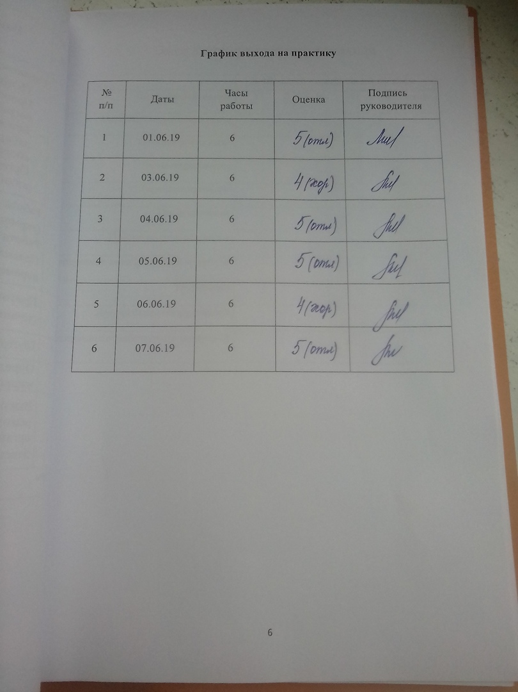

ЛИСТ ЛАБОРАТОРНЫХ ИССЛЕДОВАНИЙ

 | Количество исследований по дням
Виды исследований | 1 | 2 | 3 | 4 | 5 | итого
Организация рабочего места |  |  |  | 1 | 1 | 2
Центрифугирование

Фотометрирование

Термостатирование

Пипетирование |  |  |  | 1 |  | 1
Приготовление растворов |  |  | 15 |  |  | 15
Построение калибровочных графиков |  |  |  | 6 |  | 6
Титрование |  |  |  | 1 |  | 1
Дезинфекция оборудования |  |  |  | 1 | 1 | 2
Утилизация отработанного материала |  |  |  | 1 |  | 1

Виды работ по учебной практике
День 1. Ознакомление с правилами работы в КДЛ:
- изучение нормативных документов, регламентирующих санитарно-противоэпидемический режим в КДЛ;
- изучение правил техники безопасности в КДЛ;
- дезинфекция и утилизация отработанного материала;
- организация рабочего места для биохимического исследования.

День 2. Работа с аппаратурой и приборами КДЛ:
- изучение инструкции при работе с центрифугой, ФЭКом, термостатом, сушильным шкафом;
- работа с термостатом;
- работа с сушильным шкафом;
- работа с центрифугой;
- работа с ФЭКом;
- работа с градуированными пипетками;
- работа с мерными цилиндрами, колбами;
- работа с дозаторами фиксированного и переменного объема.

День 3. Приготовление растворов заданной концентрации:
- приготовление растворов приблизительной концентрации из навески;
- приготовление растворов точной концентрации из навески;
- приготовление растворов из фиксаналов;
- приготовление растворов методом разбавления.

День 4. Построение калибровочных графиков:
- приготовление стандартных растворов;
- построение калибровочных графиков;
- работа на ФЭКе.
День 5. Определение витаминов в биологической жидкости:
- исследовательская работа;
- определение витамина С в моче титриметрическим методом;
- утилизация отработанного материала, дезинфекция и стерилизация использованной лабораторной посуды, инструментария, средств защиты.

День 6. Выполнение мер санитарно-эпидемиологического режима в КДЛ:
- выполнение мер санитарно-эпидемиологического режима в КДЛ;
- качественные реакции на органические вещества;
- зачет.

Перечень практических заданий,
выносимых на дифзачет по учебной практике

«Теория и практика лабораторных биохимических исследований»

- Центрифугирование образца. Отделение осадка от надосадочной жидкости;
- Фотометрирование образца;
- Построение калибровочного графика;
- Выбор дозатора, установление необходимого объема, работа дозатором;
- Приготовление раствора приблизительной концентрации из навески;
- Приготовление раствора приблизительной концентрации разбавлением;
- Приготовление раствора точной концентрации из навески;
- Приготовление раствора точной концентрации разбавлением;
- Приготовление раствора из фиксанала;
- Проведение титриметрического метода исследования;
- Проведение дезинфекции лабораторного инструментария, посуды.

ОТЧЕТ ПО УЧЕБНОЙ ПРАКТИКЕ

Ф.И.О. обучающегося Ковшова Оксана Валерьевна
Группы 107 специальности Лабораторная диагностика
Проходившего (ей) учебную практику
С « 01.06 » по « 07.06 » 2019 г.
За время прохождения практики мною выполнены следующие объемы работ:
1. Цифровой отчет

№ | Наименование разделов и тем практики | Количество
1 | Ознакомление с правилами работы в КДЛ:  - ОТ при работе в биохимической лаборатории;  - Правила безопасной работы с электроприборами и нагревательными приборами;  - Дезинфекция. Проведение дезинфекции лабораторного инструментария, посуды, оборудования;  - Организация рабочего места для проведения клинико-биохимических исследований. | 1  1  2  2
2 | - Работа с аппаратурой и приборами в КДЛ (термостат, центрифуга, ФЭК, сушильный шкаф);  - Работа с мерной посудой;  - Правила работы с дозаторами фиксированного и переменного объема. | 4  1  1
3 | Приготовление растворов заданной концентрации (точной и приблизительной). | 15
4 | Построение калибровочного графика. | 6
5 | Определение витаминов и гормонов в биологических жидкостях. | 1
6 | Выполнение мер санитарно-эпидемиологического режима в КДЛ. | 2

День 1 (01.06.19)
ТЕХНИКА БЕЗОПАСНОСТИ ПРИ РАБОТЕ В КДЛ
ТБ при работе с химическими реактивами:
- Работать в спецодежде: халате, шапочке, сменной обуви, резиновых перчатках. При угрозе разбрызгивания крови работать в очках, маске, клеенчатом фартуке;
- Повреждения на коже перед работой нужно обязательно заклеить лейкопластырем;
- Пипетировать вещества только пипеткой с грушей или дозатором;
- Запрещается есть, пить, курить и пользоваться косметикой на рабочем месте;
- Приступать к работе только после вводного инструктажа и первичного инструктажа на рабочем месте. Повторный инструктаж проводится не реже 1 раза в 6 месяцев;
- Работать только на закрепленном месте;
- Рабочее место содержать в чистоте, не загромождать его не нужными предметами;
- Во время работы соблюдать тишину, порядок и чистоту;
- Соблюдать правила ТБ при работе с кислотами, щелочами, летучими и ядовитыми веществами, инфицированным материалом, нагревательными приборами;
- Не пробовать на вкус в лаборатории любые вещества, даже если они кажутся вам знакомыми;
- После работы убрать все приборы и реактивы по местам, выключить все электроприборы, закрыть форточки, краны водоснабжения;
- После работы поверхность рабочего стола обязательно продезинфицировать;
- После работы обязательно вымыть руки с мылом!;
- При работе с химическими реактивами должно быть отведено отдельное рабочее место. Работа с ядовитыми и едкими веществами, а также с органическими растворителями проводится только в вытяжном шкафу. Нагревание ядовитых веществ производится в круглодонных колбах. Нагревать колбы на открытом огне запрещается. Работу с ядовитыми веществами следует проводить в резиновых перчатках, защитных очках;
- Концентрированные растворы кислот должны храниться в специальных склянках с притерной пробкой. Щелочи должны храниться в широкогорлых банках оранжевого стекла, закрытых корковыми пробками. Щелочи следует брать из банки шпателем. При определении запаха химических веществ следует нюхать осторожно, направляя к себе пары и газы движением руки. При нагревании жидкости в пробирке держат ее отверстием в сторону от себя и от остальных. Во избежание ожогов и поражений от брызг и выбросов нельзя наклоняться над посудой, в которой кипит какая-либо жидкость. Для приготовления растворов серной, азотной и других кислот их необходимо приливать в воду тонкой струей при непрерывном помешивании. Приливать воду в кислоты запрещается! В случае попадания кислоты на кожу пораженное место следует немедленно промыть в течение 10-15 минут быстротекущей струей воды, а затем нейтрализовать 2-5 % раствором карбоната натрия. Пролитую кислоту следует засыпать песком.

ТБ при работе с биологическим материалом:
- Необходимо избегать непосредственного контакта с биологическими жидкостями;
- Нужно работать в резиновых перчатках;
- Не допускать боя лабораторной посуды и травм осколками стекла;
- Обеззараживать выделения пациентов перед сливом в канализацию;
- Тщательно дезинфицировать лабораторную посуду, судно и мочеприемники, петли для забора кала и др.;
- При попадании выделений пациента на руки следует вымыть руки с мылом, а затем обработать в течение двух минут тампоном, смоченным 70% спиртом, и через пять минут ополоснуть проточной водой;
- При попадании биологических жидкостей в глаза следует промыть их проточной водой и закапать 1% раствор сульфацила натрия или 1% раствор борной кислоты;
- Необходимо тщательно мыть руки и кожу сразу после контакта с жидкостями организма, а также перед и после выполнения манипуляции;
- Руки должны быть тщательно вымыты , даже если до этого были одеты перчатки;
- Забор крови проводить одноразовыми шприцами.

Дезинфекция. Дезинфицирующие растворы
Таблица 1 - Характеристика дезинфицирующих средств
Дез. средство | Активное вещество | Назначение дез. средства
 |  | Назначение | Концентрация рабочего раствора
Раствор Хлорамина Б | Бензолсульфохлора-мид натрия;  Содержание активного хлора -26% | Гр - и гр+ бактерии, в т.ч Mycobacterium tuberculosi, вирусы, патогенные грибы (дерматофитон, кандида) | 0,5-1% - вирусы и бактерии (кроме туберкулеза);  5% - кандидоз, дерматофитоз, туберкулез;  1-2% - дезинфекция крови;  2-5% - дезинфекция мокроты и фекалий
Аква-хлор | Натриевая соль дихлоризоциануро-  вой кислоты 84%;  Содержание активного хлора – 1,52 г. | Гр - и гр+ бактерии, в т.ч Mycobacterium tuberculosi, вирусы, патогенные грибы  (дерматофитон, кандида) | 0,015-0,03% - вирусы и бактерии (кроме туберкулеза);  0,06-1% - кандидоз, дерматофитоз, туберкулез;  0,3% - дезинфекция крови, мокроты и фекалий
Биолок | N,N-бис(3-амино-  пропил)додецила-  мин 5,75% | Гр - и гр+ бактерии, в т.ч Mycobacterium tuberculosi, вирусы, патогенные грибы (дерматофитон, кандида, плесневые грибы) | 0,1-0,3% - бактерии (кроме туберкулеза);  0,5-1%- вирусы, кандидоз;  1-1,5% - дерматофитоз, туберкулез;
Трилокс | N,N-бис(3-амино-  пропил)додецила-  мин 3,8%, Алкилдиметилбен-зиламмоний хлорид 3,8%, Полигексаметилен-  гуанидин гидрохлорид 7,5% | Гр - и гр+ бактерии, в т.ч Mycobacterium tuberculosi, вирусы, патогенные грибы (дерматофитон, кандида) | 0,1-0,2% - бактерии;  0,5-0,7% - вирусы;  0,3% - кандидоз;  1-2% - дерматофитоз;  0,5-1% - туберкулез;
Аламинол | Алкилдиметилбен-зиламмоний хлорид 5%, Глиоксаль 8% | Гр - и гр+ бактерии, в т.ч Mycobacterium tuberculosi, вирусы, патогенные грибы (дерматофитон, кандида, плесневые грибы) | 1-3% - бактерии;  5% - вирусы;  3-5% - кандидоз, дерматофитоз, туберкулез;
Лизарин | N,N-бис(3-амино-  пропил)додецила-  мин 5%, Алкилдиметилбен-зиламмоний хлорид 8%,  Дидецилдиметил-аммоний хлорид 1% Полигексаметилен-  гуанидин гидрохлорид 5% | Гр - и гр+ бактерии, в т.ч Mycobacterium tuberculosi, вирусы, патогенные грибы (дерматофитон, кандида, плесневые грибы) | 0,05-0,5% - бактерии (кроме туберкулеза);  0,2-0,75% - вирусы;  0,2-1% - кандидоз, дерматофитоз;  0,5-1% - туберкулез;  1-3% - дезинфекция мокроты и фекалий
Макси-дез | Алкилдиметилбен-  зиламмоний хлорид 4% | Гр - и гр+ бактерии, патоген-  ные грибы (кандиды) | 0,5-1% - бактерии;  5% - кандидоз;

Таблица 2 - Дезинфекция оборудования, посуды, биоматериала
Предмет дезинфекции | Дез. средство,  Концентрация (%) | Экспозиция, мин | Частота обработки
Руки | Стериллиум;  Исосепт;  Лизанин. | 30 сек-1 мин | Несколько раз в день
Перчатки | Раствор 3% хлорамина;  Раствор 6% перекиси водорода. | 1 час | 1 раз в день
Спец. одежда | Раствор 1 % хлорамина;  Аламинол 1-8 %. | 1 час  60- 90 мин | 1 раз в день
Пробирки | Дезаксон-1 1%;  Бианол 20%;  Глутарал;  КолдСпор 20%. | 45 мин  15 мин  240-600 мин  540 мин | 1 раз в день
Дозаторы | Бианол 20%;  Лизоформин 3000 8%. | 15 мин  1 час | 1 раз в день
Наконечники дозатора | Сайдекс;  Формалин 4%. | 240-600 мин  1 час | 1 раз в день
Кюветы ФЭКа | Раствор 6% перекиси водорода | 1 час | 1 раз в день
Поверхность столов | Аламинол 1-8 % | 60- 90 мин | После каждого исследования
Полы | Анолит АНК Супер  0,02-0,05 % | 20 мин | 1 раз в день
Кровь | Септустин М 18-18,5%;  Кальция гипохлорид. | 90-120 мин  1 час | 1 раз в день
Моча | Октава 2-6 % | 30-90 мин | 1 раз в день
Пипетки | Дезаксон-4 1% | 45 мин | 1 раз в день

День 2 (03.06.19)
РАБОТА С АППАРАТУРОЙ И ПРИБОРАМИ КДЛ
  - Заполнить таблицу:
Таблица 3 - Назначение приборов КДЛ
Прибор | Назначение | Режим работы
Сушильный шкаф | Сушка различных изделий лабораторного оборудования, проведение термических испытаний, стерилизации | Время разогрева не более 90 мин, температурный maх =+200 °C
ФЭК | Измерение концентрации веществ в окрашенных растворах по их оптической плотности светопропускания | Спектральный диапазон в пределах от 315 до 980 нм
Термостат | Поддержание в камере постоянной температуры в течение определенно времени | Разогрев не более 70 мин, температурный min=+30°C,maх=+120°C
Центрифуга | Отделение осадка от надосадочной жидкости | Скорость от 200 об/мин до 3000 об/мин
Дозатор автоматический | Автоматическое отмеривание и выдача заданного количества вещества в виде порции | ______

2. Записать правила и последовательность работы на приборах: ФЭК, центрифуга, термостат, сушильный шкаф.

Правила работы с ФЭКом
- Присоединить колориметр к сети;
- Включить тумблер «Сеть»;
- Открыть крышку кюветного отделения;
- Выдержать колориметр во включенном состоянии 15 мин;
- Нажать клавишу «Ш» (0), измерить нулевой отсчет;
- Установить в кюветное отделение кюветы с контрольным раствором (в дальнее гнездо кюветодержателя) и исследуемый раствор (в ближнее гнездо);
- Установить необходимый светофильтр и соответствующий фотоприемник;
- Ручку кюветодержателя установить в левое положение;
- Закрыть крышку кюветного отделения, нажать клавишу «К» (1);
- Ручку кюветодержателя установить в правое положение;
- Нажать клавишу «Д» (5). Отсчет на цифровом табло справа от мигающей запятой соответствует оптической плотности исследуемого раствора.

Правила работы с центрифугой

Алгоритм работы:
- включить в сеть;
- нажать кнопку «Сеть», отрыть крышку;
- составить пробирки, в соответствии с правилом;
- закрыть крышку;
- задать время и скорость вращения ротора (скорость от 200 об/мин до 3000 об/мин);
- нажать кнопку «Старт»;
- открыть крышку можно после полной остановки.

Правила работы:
- центрифуга должна стоять на устойчивом, тяжелом столе;
- во время центрифугирования крышка центрифуги должна быть плотно закрыта;
- центрифугировать можно только четное число пробирок, с равным количеством по весу вещества, поставленных одни против другой ( если число пробирок нечетное ставят одну пробирку с дистиллированной водой);
- после выключения центрифуги нужно подождать, пока не закончится вращение, а затем уже открывать крышку.

Правила работы с термостатом

Алгоритм работы:
- термостат включают в сеть поворотом тумблера в положение «Сеть (при этом загорается правая сигнальная лампочка – нагреватель включен);
- выставляют нужную температуру;
- по достижении заданной температуры загорается левая лампочка (нагреватель отключен), а правая выключается;
- если надо, включают кнопку «ускоренный разогрев», при этом загораются обе лампочки.

Правила работы:
- не включать термостат без заземления;
- запрещается помещать в камеру термостата материалы, воспламеняющиеся при температуре термостатирования;
- при работе на аппарате необходимо стоять на сухом полу и резиновом коврике;
- не прикасаться к приборам и розеткам мокрыми руками;
- не снимать кожух с включенного в сеть аппарата;
- запрещается открывать термостат во время работы;
- исследуемый материал помещают в термостат в стеклянной или пластиковой посуде;
- запрещается помещать посуду на дно термостата.

Правила работы с сушильным шкафом

Алгоритм работы:
- перед началом эксплуатации сушильного шкафа необходимо произвести его сушку (нагревают шкаф до 149-200°C и выдерживают 1-2 часа);
- установить загрузку на полки рабочей камеры, для равномерного нагрева необходимо, чтобы объем садки был не более 70 % от объема рабочего пространства;
- плотно закрыть дверцу;
- установить указатель терморегулятора шкафа на нужную температуру;
- перевести терморегулятор на положение 1;
- включить нагреватели сушильного шкафа при помощи универсального переключателя.

Правила работы:
- проверить заземление;
- проверить исправность токоведущих частей;
- загрузку шкафа производить при температуре не выше 40-50°C;
- загружать, выгружать шкаф во время работы шкафа запрещается;
- запрещается помещать в шкаф воспламеняющиеся и горючие материалы;
- выгрузку шкафа производить при температуре не выше 40-60°C.

3. Записать правила работы с дозаторами переменного объема.
  - Установить требуемый объем жидкости с помощь операционной кнопки;
  - Надеть наконечник и смочить его перед дозированием 3-5 раз жидкостью, которую будут отбирать;
  - Нажать большим пальцем на кнопку до первой остановки;
  - Опустить наконечник дозатора в раствор и медленно освободить кнопку;
  - Вытолкнуть раствор из наконечника дозатора в пробирку путем нажатия операционной кнопки до упора большим пальцем;
  - Снять наконечник нажатием большого пальца на удалитель наконечника;
  - По окончанию работы дозатор установить в штатив.
Таблица 4 - Перевод объемов выраженных мл/мкл
Объем, мл | Объем, мкл | Дозатор
5 мл | 5000 | 5
1 мл | 1000 | 1
0.5 мл | 500 | 0,5
0.2 мл | 200 | 0,2
0.1 мл | 100 | 0,1
0.05мл | 50 | 0,05
0.02 мл | 20 | 0,02
0.01 мл | 10 | 0,01

Таблица 5 - Определение цены деления мерной посуды
Посуда | Объем | Цена деления
Цилиндр мерный | 50 мл | 1
 | 100мл | 1
 | 250 мл | 5
Пипетки градуированные | 1 мл | 0,01
 | 2 мл | 0,02
 | 5 мл | 0,05
 | 10 мл | 0,1
Бюретка | 25 мл | 0,1
Расчеты:
20-10/10=1; | 0,2-0,1/10=0,01; | 2-1/10=0,1.
20-10/10=1; | 0,4-0,2/10=0,02;
100-50/10=5; | 1-0,5/10=0,05;
День 3 (04.06.19)
ПРИГОТОВЛЕНИЕ РАСТВОРОВ ТЕХНИЧЕСКИХ И АНАЛИТИЧЕСКИХ КОНЦЕНТРАЦИЙ
- Решите предложенные задачи;
- Составьте алгоритм приготовления растворов заданной концентрации;
- Приготовьте предложенный раствор согласно алгоритму:
- Приготовить 100 мл. 0,2н. раствора NaOH из сухой навески.
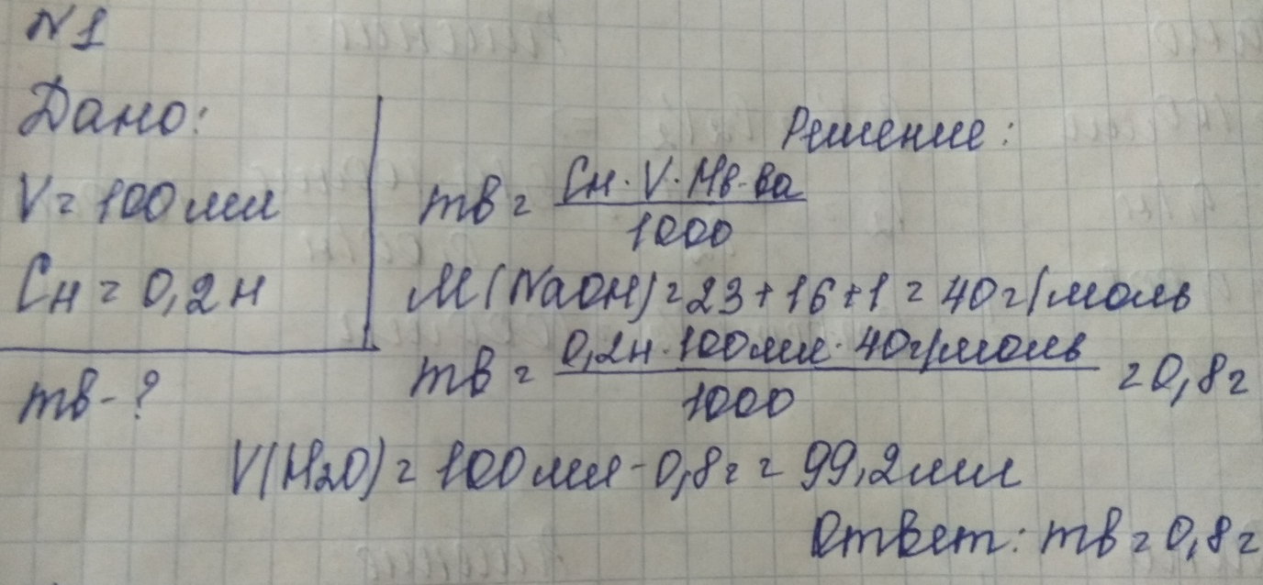
- Приготовить 500 г 5% раствора хлорида кальция из кристаллогидрата СаСI₂*6H₂O.
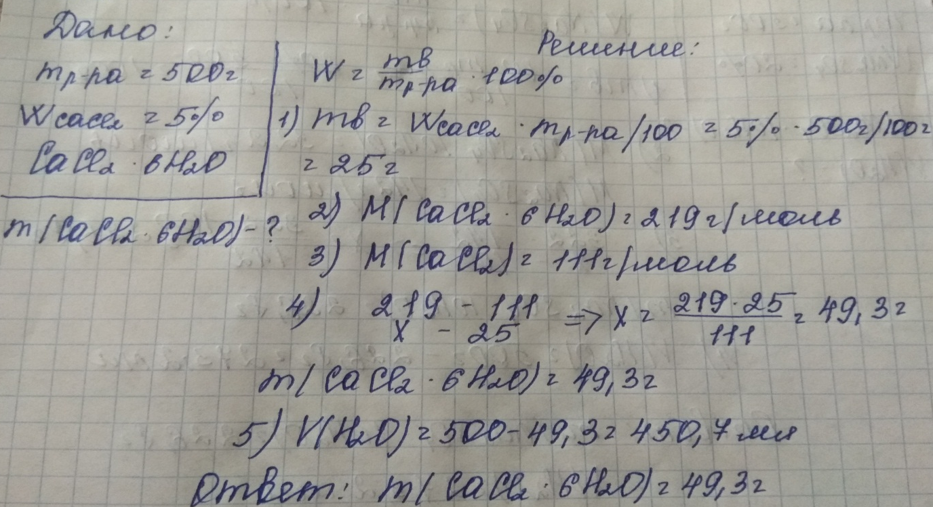
- Для проведения качественного анализа в лаборатории требуется приготовить методом разбавления 100 мл. 0,001н раствора гидроксида натрия из 0,1н.
- Определите массу Na₂SO₄ *10H₂O и объем воды, необходимые для приготовления 500г 20% сульфата натрия.
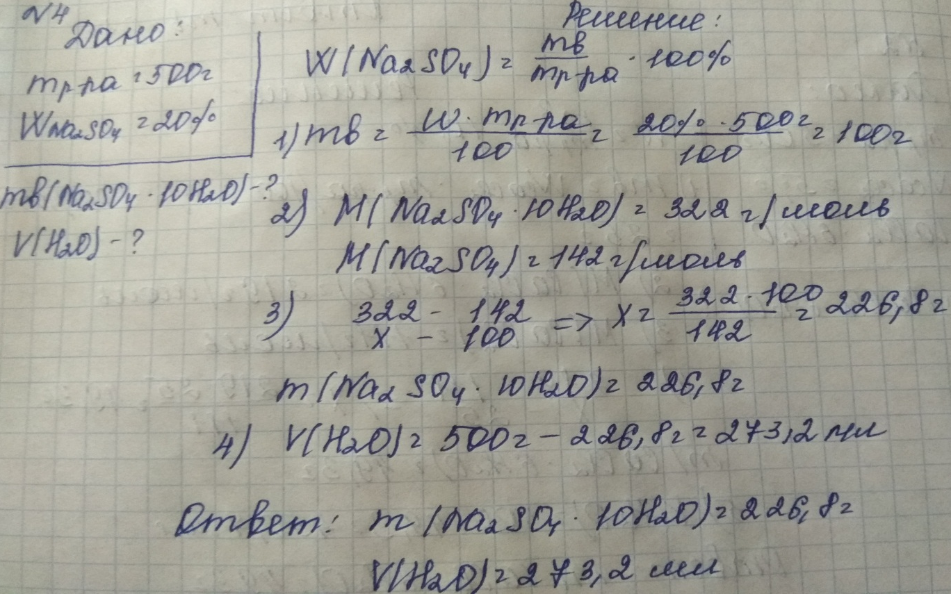

- Сколько мл раствора с массовой долей 30% и раствора с массовой долей 8% серной кислоты надо взять для приготовления 400г раствора с массовой долей 12%.
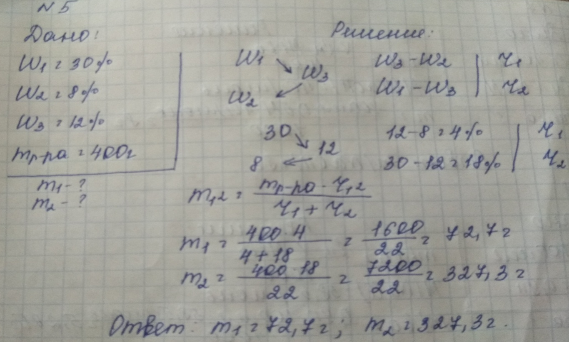
- Определите массу роданида калия KSCN, необходимую для приготовления 200 мл 2н раствора.
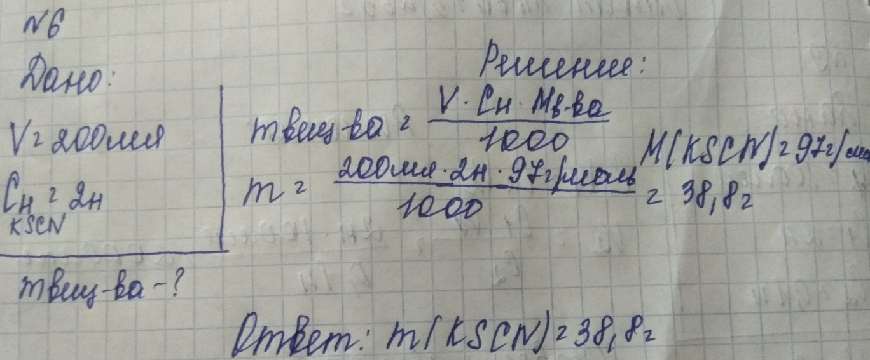

- Приготовить 400 мл 0,5М раствора NaOH.
- Приготовить 100мл. изотонического раствора.

Приготовить методом разбавления 100мл.0,1н раствора серной кислоты из 2н.
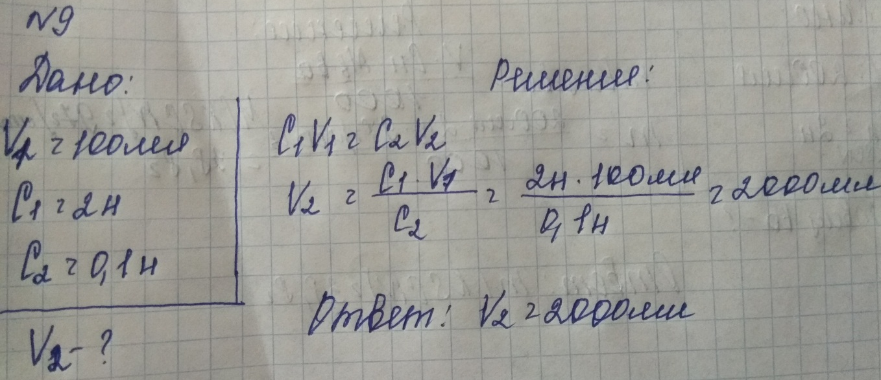

- Приготовить методом разбавления 250мл.0,01н раствора гидроксида натрия из 0,1н раствора.
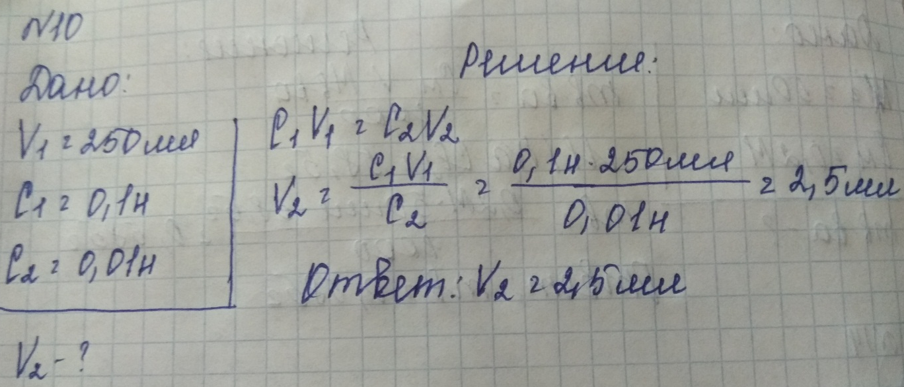

Определите массу хлорида кальция и объем воды, необходимые для приготовления 50г.8%-ного раствора.
- Приготовить 6% раствор серной кислоты масса раствора 480г исходя из 96%-го.
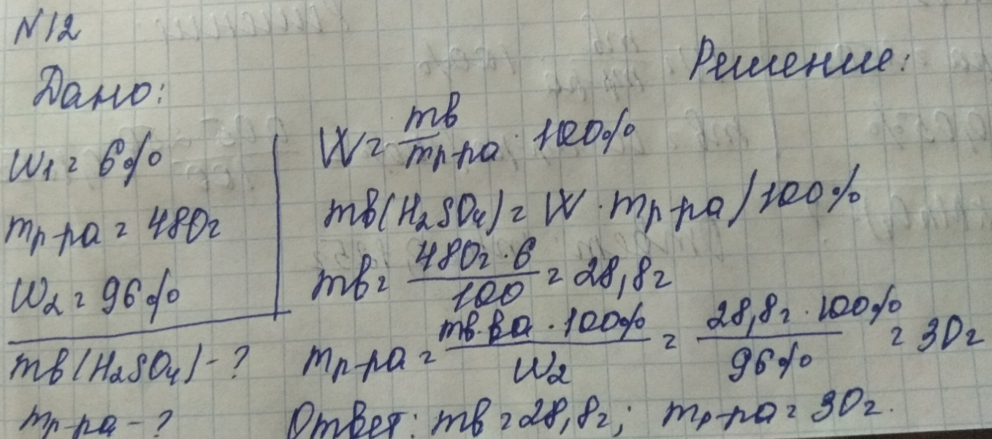
- Приготовить 50 мл 0,2М раствора хлорида натрия.
- Определите массу кристаллической соды Na2CO3*10Н2О, необходимую для приготовления 500мл 0,5 н раствора.
- Приготовить перманганата калия масса раствора 250г с массовой долей растворенного вещества 0,05%.

Алгоритм приготовления раствора заданной концентрации
(на примере тринадцатой задачи)
- Приготовить посуду и оборудование: мерная колба на 50 мл, воронка, химический стакан, лопатка, аптечные весы, разновесы, глазная пипетка;
- На весах отвешать 58.5 г NaCl. Разновесы: 50 г, 5 г, 2 г, 1 г, 500 мг;
- NaCl через воронку высыпать в мерную колбу;
- В мерную колбу налить 1/3 объема воды. Перемешать;
- Добавить воды ниже риски на 1 см;
- Докапать в оставшееся пространство пипеткой воду;
- Разлить по склянкам и наклеить этикетки.

День 4 (05.06.19)
ПОСТРОЕНИЕ КАЛИБРОВОЧНЫХ ГРАФИКОВ
1. Постройте калибровочный график по следующим данным:
% | 5 | 15 | 25 | 35 | 45
Е | 0,2 | 0,4 | 0,6 | 0,8 | 0,9
Определите количество вещества по построенному графику при показателе экстинкции 0.5.
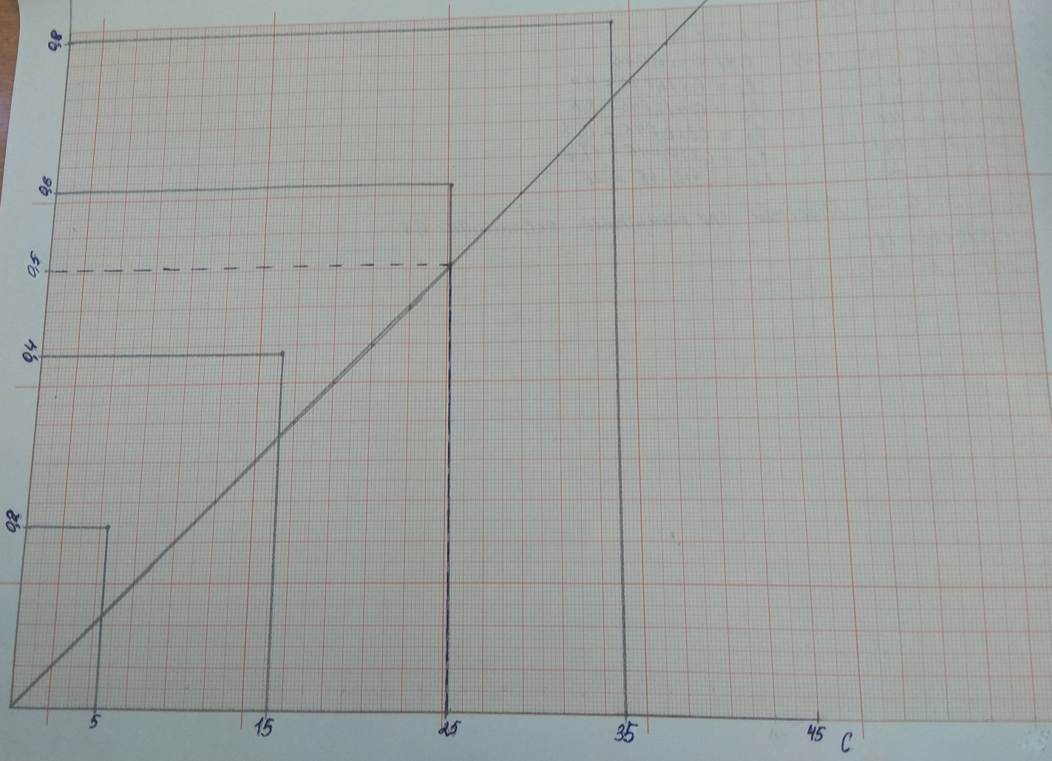
2. Постройте калибровочный график по следующим данным:
% | 6 | 9 | 12 | 15 | 18
Е | 0,02 | 0,035 | 0,05 | 0,065 | 0,08
Определите количество вещества по построенному графику при показателе экстинкции 0.07.
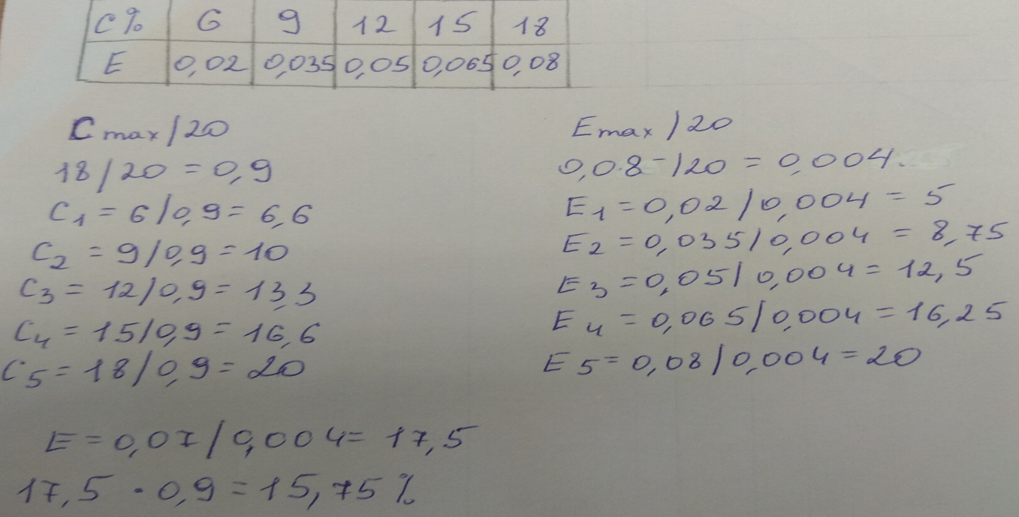
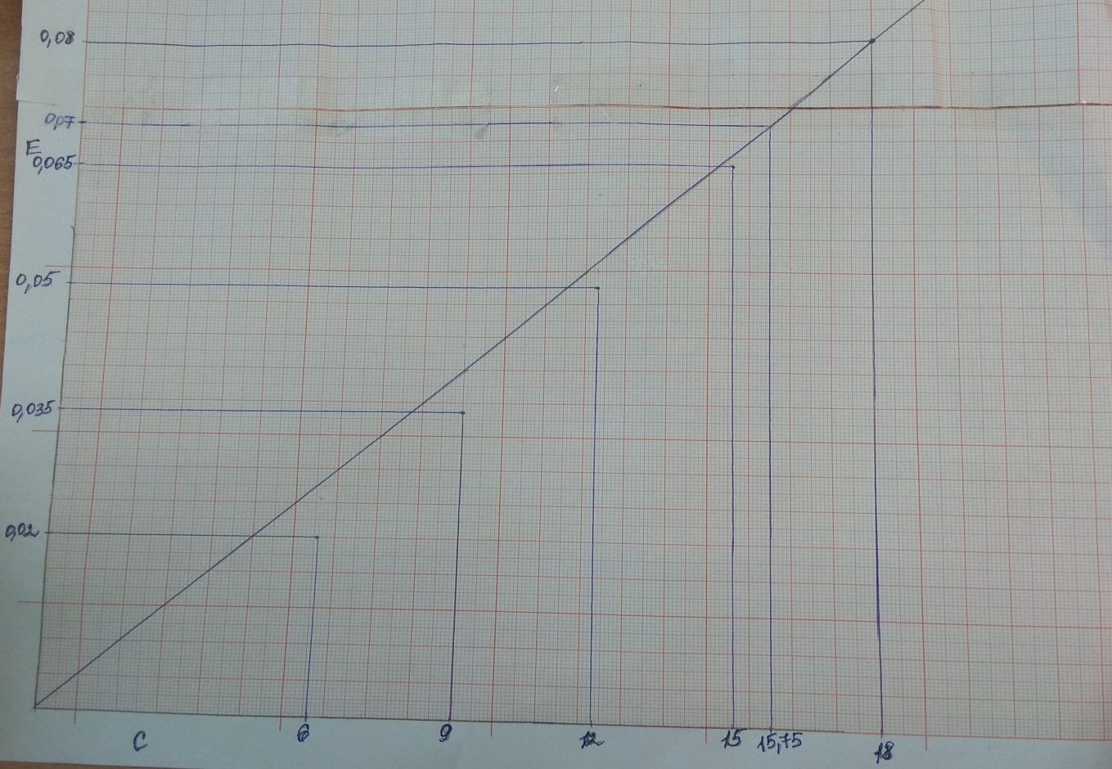
3. Постройте калибровочный график по следующим данным:
% | 40 | 60 | 80 | 100 | 120
Е | 0,011 | 0,033 | 0,044 | 0,055 | 0,066
Определите количество вещества по построенному графику при показателе экстинкции 0,05.
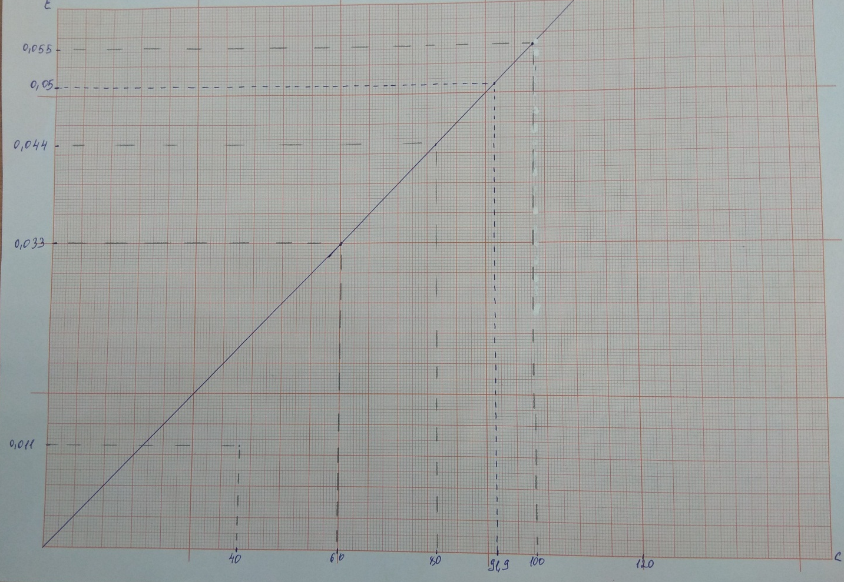
4. Постройте калибровочный график по следующим данным:
% | 2 | 4 | 6 | 8 | 10
Е | 0,1 | 0,15 | 0,2 | 0,25 | 0,3
Определите количество вещества по построенному графику при показателе экстинкции 0,28.
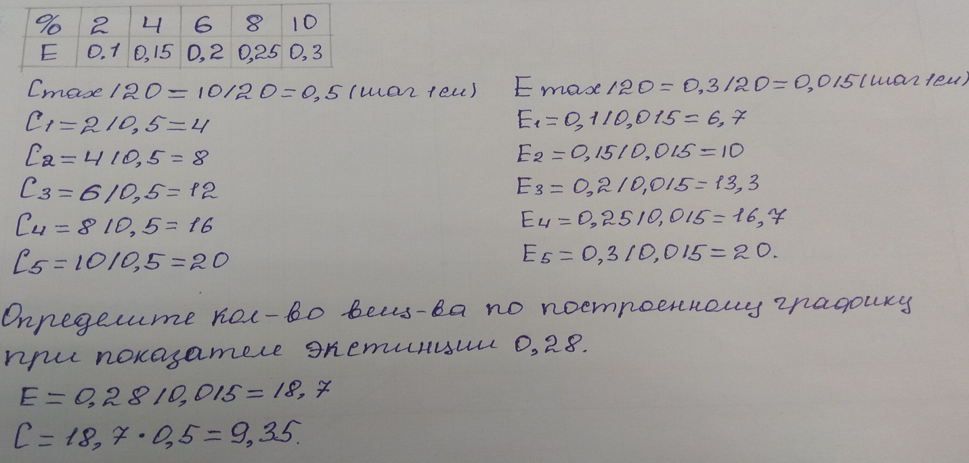
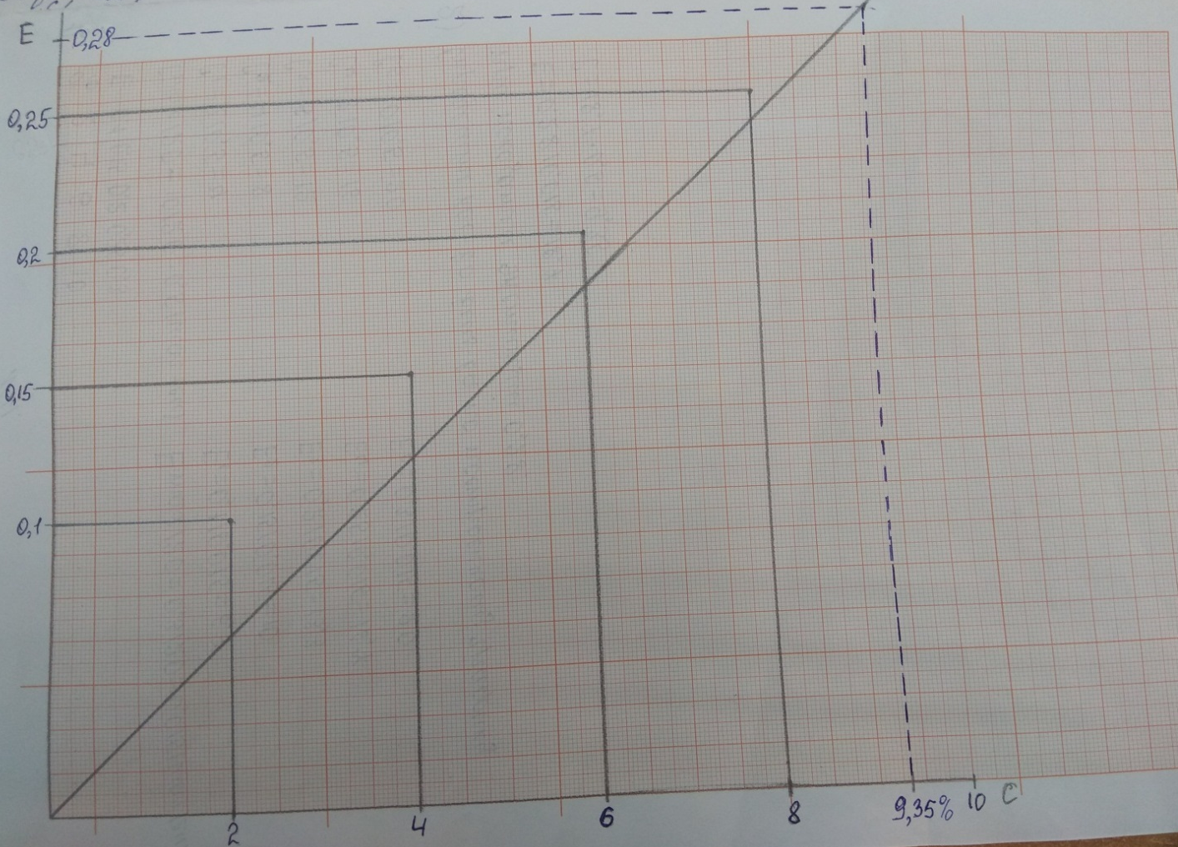
5. Постройте калибровочный график по следующим данным:
% | 5 | 10 | 15 | 20 | 25
Е | 0,2 | 0,4 | 0,7 | 0,8 | 1,0
Определите количество вещества по построенному графику при показателе экстинкции 0,55.
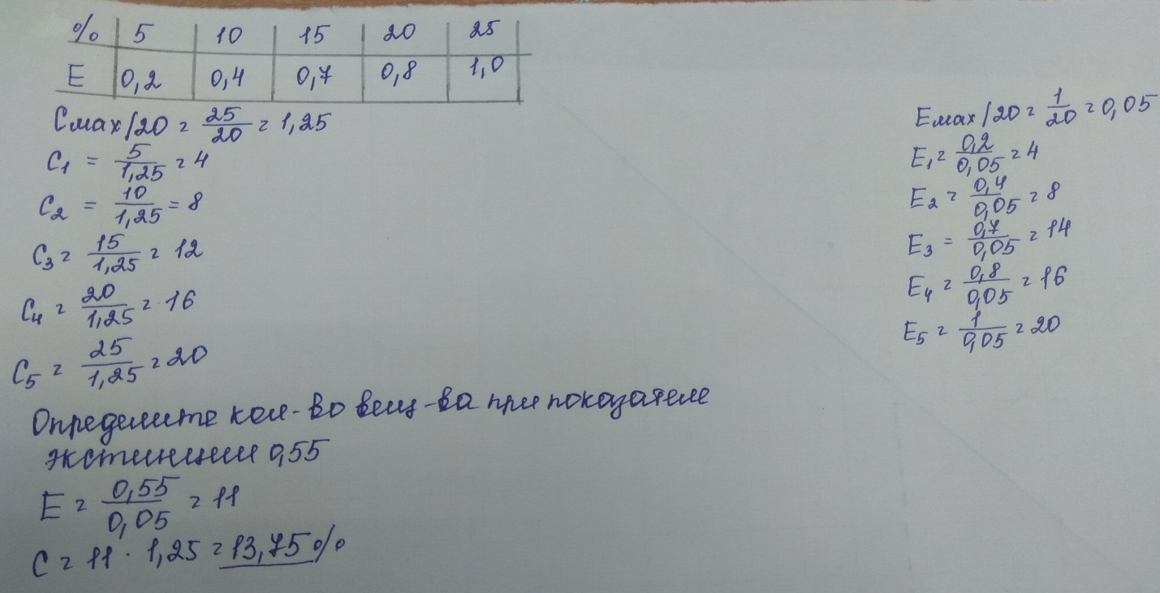
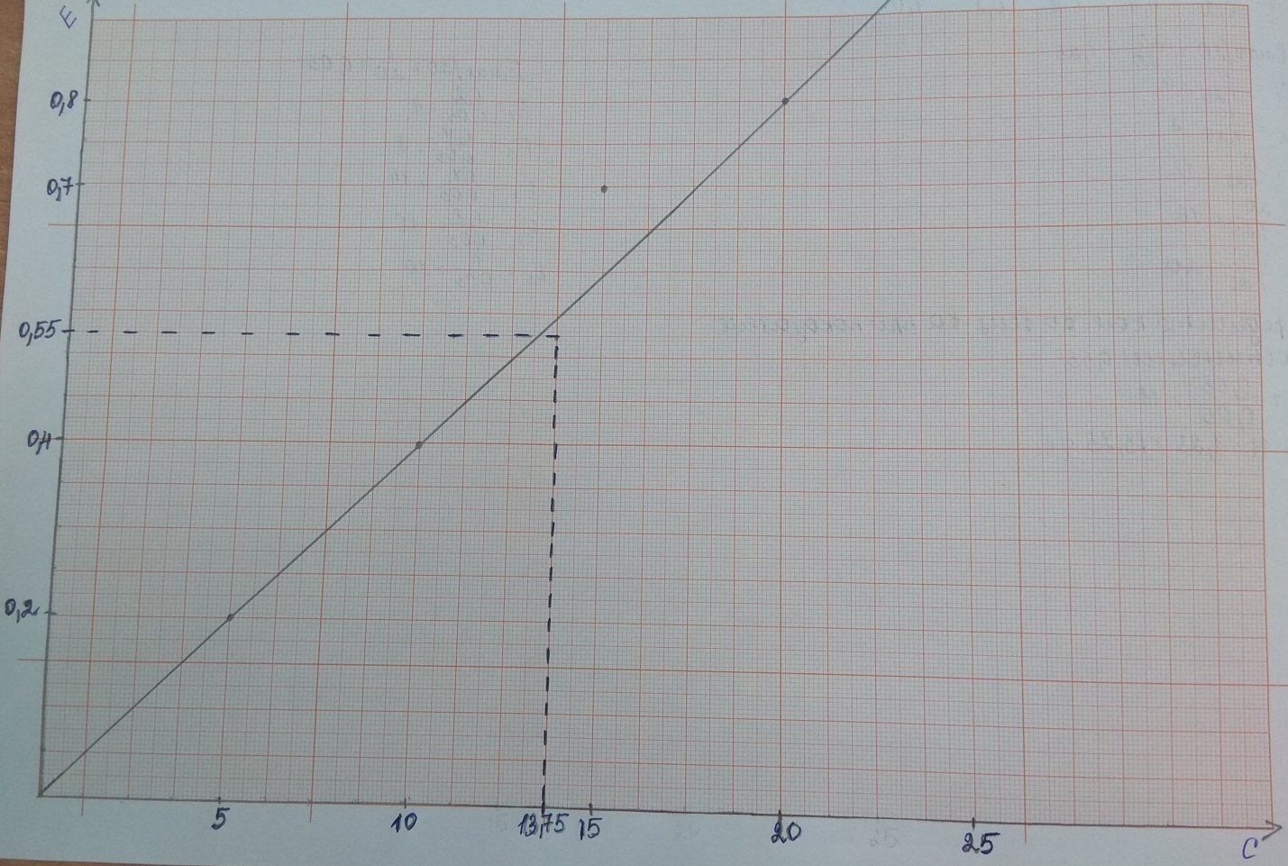
6. Постройте калибровочный график по следующим данным:
% | 0,2 | 0,4 | 0,6 | 0,8 | 1,0
Е | 0,1 | 0,2 | 0,3 | 0,4 | 0,5
Определите количество вещества по построенному графику при показателе экстинкции 0,225.
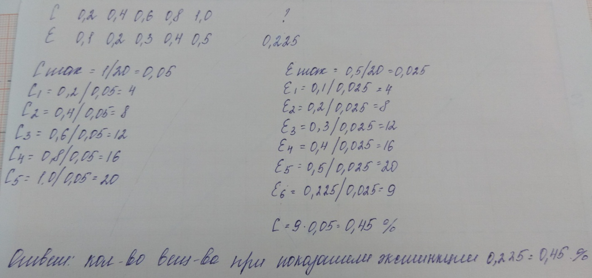
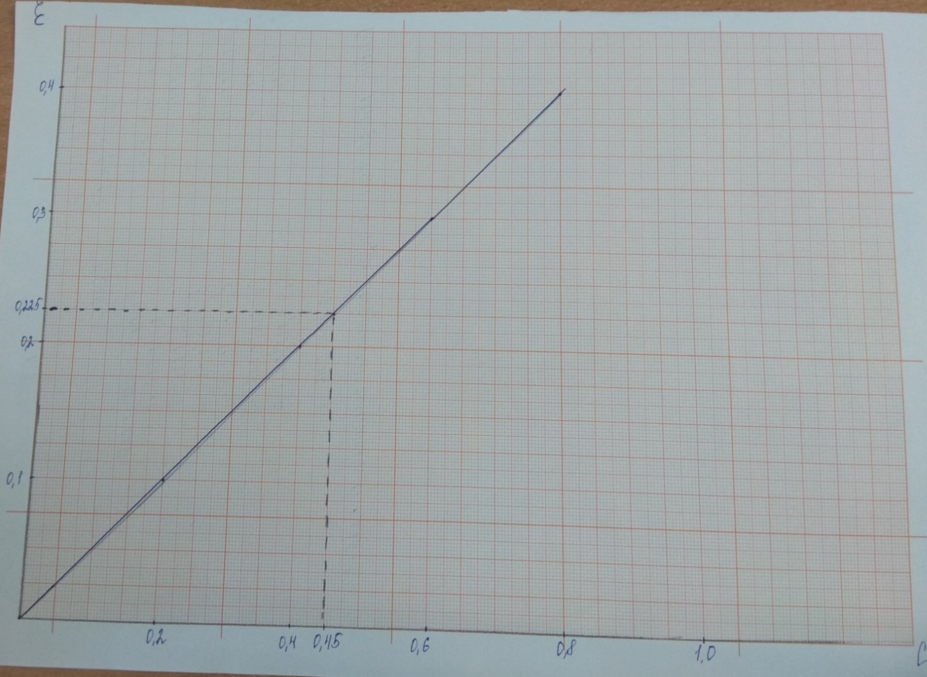
Требования к калибровочному графику:

Усредненные значения оптической плотности (экстинкции) наносят на калибровочную бумагу.
На оси абсцисс (горизонтальная) с соблюдением одинаковых интервалов в равномерно возрастающей концентрации откладывают показатели содержания вещества в растворе. На оси ординат (вертикальная) соответствующее величины экстинкции, калибровочная кривая прокладывается таким образом, чтобы по возможности большее число точек (3 или 5) лежало на линии, остальные располагались равномерно, отклоняясь в ту или другую сторону.
Расположение кривой определяют так, чтобы она исходила из нулевой отметки под углом 45°. График зависимости поглощения вещества представляет собой прямую линию. Калибровку следует проверять не менее 2 раз в год.

Практическая работа
«Построение калибровочного графика для проведения
тимоловой пробы»
Цель работы:
- научиться готовить калибровочные растворы;
- научиться строить калибровочный график.

Построение калибровочных графиков

Проводим разведение калибровочных растворов согласно схеме:

№ пробы | Раствор Н₂SO₄ | Раствор BaCL | Единицы помутнения-SH
1 | 4,5 | 1.5 | 5
2 | 3,0 | 3.0 | 10
3 | 1,5 | 4.5 | 15
4 | 0 | 6.0 | 20

Растворы смешивают и ровно через 30 мин измеряют оптическую плотность против дистиллированной воды при длине волны 620-690 нм в кювете на 1 см.

По полученным результатам строим калибровочный график, откладывая по оси абсцисс E (экстинкцию), по оси ординат – единицы помутнения.

День 5 (06.06.19)
МЕТОДЫ ТИТРОВАНИЯ
- Кислотно-основное титрование;
- Окислительно-восстановительное титрование;
- Комплексометрическое титрование.
Кислотно-основное титрование
В основе метода лежит реакция нейтрализации, точка эквивалентности определяется при помощи индикаторов, изменяющих свою окраску в зависимости от реакции среды. Основное уравнение:
H⁺ + OH⁻ = H₂O; (1)
В зависимости от используемого титранта различают:
1. Ацидиметрическое титрование – для определения сильных и слабых оснований; основных солей; солей, образованных катионами сильных оснований и анионами слабых кислот. Титрант: 0,1 моль/л растворы кислот (соляная или серная).
2. Алкалиметрическое титрование – для определения сильных и слабых кислот; кислых солей; солей, образованных анионами сильных кислот и катионами слабых оснований; органических соединений с кислотными свойствами. Титрант: 0,1 моль/л растворы щелочей ( NaOH, KOH, Ba(OH)₂ ).

Таблица 6 - Индикаторы методов кислотно-основного титрования
Индикатор | Интервал перехода окраски | Показатель титрования pT | Изменение цвета
Метиловый оранжевый | 3.1 – 4.4 | 4.0 | Красный - желтый
Бромтимоловый синий | 8.0 – 9.6 | 8.0 | Желтый - синий
Фенолфталеин | 8.2 – 10.0 | 9.0 | Бесцветный - красный

Окислительно-восстановительное титрование
В основе метода лежит изменение потенциала окислительно-восстановительной системы при изменении соотношении концентраций окисленной и восстановленной форм в процессе титрования.
1. Перманганатометрия – для определения восстановителей и окислителей (ионов Fe²⁺, пероксида водорода, нитрата натрия и другие). Основное уравнение: ${MnO}_{4}$+ 8$H^{+}$+5ē ${Mn}^{2+}$+ 4$H_{2}O$; (2)
Титрант: 0,1 моль/л раствор перманганата калия. Метод безындикаторный.
2. Йодометрия – для определения окислителей, восстановителей (настойка йода, сульфит натрия, антипирин и другие). Основные уравнения:
$I_{2}$+2ē = 2$I^{-}$; 2I⁻ - 2ē =I₂ ; (3)
Титранты: 0,1 моль/л раствор тиосульфата натрия и 0,1 моль/л раствор йода. Индикатор: 1% раствор крахмала.
Комплексономентрия
В основе метода лежит реакция комплексообразования. В качестве титранта используется 0,05 моль/л или 0,1 моль/л трилон Б.
Основное уравнение: $H_{2}Y^{2-}$+ ${Me}^{2+}$= Me$Y^{2-}$+2$H^{+}$; (4)
Определение проводят в аммиачном буферном растворе (pН = 10).
Индикатор: эриохром черный Т.
ОПРЕДЕЛЕНИЕ ВИТАМИНА С В МОЧЕ
Принцип метода:
Метод основан на способности аскорбиновой кислоты восстанавливать краситель 2,6 – дихлорфенолиндлфенол. Окисленная форма красителя обладает окраской (в кислой среде - розовой), восстановленная форма – бесцветная. Количество витамина С определяют, титруя исследуемый подкисленный раствор дихлорфенолиндлфенолом до появления розовой окраски. Пока в растворе есть аскорбиновая кислота, краситель обесцвечивается, когда вся аскорбиновая кислота будет окислена, титруемый раствор приобретает розовую окраску.
Оборудование:  - колба на 50 мл  - пипетки на 5 мл  - бюретка. | Реактивы:  - уксусная кислота – 3%  - дихлорфенолиндофенол – 0,001н  - дистиллированная вода  - моча
Ход определения:
В колбу наливают 1 мл мочи, 7 мл дистиллированной воды, 3 мл уксусной кислоты и титруют смесь дихлорфенолиндофенолом до появления окраски, устойчивой 30 с.
Для расчета содержания витамина C в суточной моче используют формулу:
А * 0.088 * 1500 = витамин С. мг,
1500 – суточный диурез;
0,088 – количество мг аскорбиновой кислоты, соответствующей 1 мл 0,001 н раствора дихлорфенолиндофенола;
А – количество мл дихлорфенолиндофенола, пошедшего на титрование исследуемого раствора.
0,3$×$0,088$×$1500 = 39,6 мг; (5)
Норма: с мочой за сутки выделяется от 20 до 40 мг витамина С.
Диагностическое значение: определение содержания витамина С в моче дает представление о запасах этого витамина в организме.
Вывод: при определении количества витамина С в моче исследования показали, что содержание витамина С в моче равно 39,6 мг. Данное число соответствует норме (20-40 мг).

День 6 (07.06.19)
КАЧЕСТВЕННЫЕ РЕАКЦИИ НА БИООРГАНИЧЕСКИЕ СОЕДИНЕНИЯ
    - Заполнить таблицу
Таблица 7 - Качественные реакции на органические вещества
Органическое  вещество | Качественная реакция | Цвет
Белок | Биуретовая | Сине-фиолетовый
 | Нингидриновая | Сине-фиолетовый
 | Ксантопротеиновая | Желтый
 | Реакция Фоля | Черный
Глюкоза | Троммера | Коричнего-красный
Сахароза | Троммера | Голубой
мальтоза | Троммера | Желто-оранжевый
Крахмал | С йодом | Синий

    - С помощью качественных реакций определить содержания вещества в предложенном флаконе. Ход определения записать.
Таблица 8 – Качественные реакции
Название реакции | Реактивы | Открываемая группа
Биуретовая | В пробирку налейте 5 капель 1% раствора яичного белка, 3 капли 10% раствора NaOH и 1 каплю 1% раствора CuSO₄. Аккуратно встряхните. | Пептидные связи  (- СО – NH -)
Нингидриновая | В пробирку налейте 5 капель 1% раствора яичного белка и 5 капель 0.5% раствора нингидрина. Встряхните и нагрейте до кипения. | Альфа-аминогруппа
Ксантопротеиновая | В пробирку налейте 5 капель 1% раствора яичного белка и 3 капли конц. HNO₃.Осторожно нагрейте, затем охладите под струей холодной воды и добавьте 10 капель 10% раствора NaOH. | Циклические АК
Реакция Фоля | К 5 каплям яичного белка добавьте 5 капель реактива Фоля. Смесь нагреть до кипения и охладить под струей холодной воды. | Сульфидные мостики
Реакция Троммера | Возьмите 3 пробирки. Добавьте по 10 капель растворов: в 1-глюкозы, во 2 - мальтозы, в 3- сахарозы. Затем во все пробирки добавьте по 10 капель 10% р-ра NaOH и 2 капли 5% р-ра CuSO₄. Перемешать. Все пробирки нагреть на спиртовке. | Карбоксильная группа
С йодом | Возьмите пробирку. Налейте 10 капель 1% р-ра крахмала и 1 каплю 1% раствора йода.

Вывод: провели качественные реакции на белки и углеводы (глюкоза, сахароза, мальтоза, крахмал).

